BASES ESTÁNDAR DE SUBASTA INVERSA ELECTRÓNICA
PARA LA CONTRATACIÓN DE BIENES O SUMINISTRO DE BIENES
Aprobado mediante Directiva Nº001-2019-OSCE/CD

SUB DIRECCIÓN DE NORMATIVIDAD – DIRECCIÓN TÉCNICO NORMATIVA
ORGANISMO SUPERVISOR DE LAS CONTRATACIONES DEL ESTADO - OSCE
SIMBOLOGÍA UTILIZADA:

Nº | Símbolo | Descripción
1 | [ABC] / […….] | La información solicitada dentro de los corchetes sombreados debe ser completada por la Entidad durante la elaboración de las bases.
2 | [ABC] / […….] | Es una indicación, o información que deberá ser completada por la Entidad con posterioridad al otorgamiento de la buena pro para el caso específico de la elaboración de la PROFORMA DEL CONTRATO; o por los proveedores, en el caso de los ANEXOS de la oferta.
3 |  | Se refiere a consideraciones importantes a tener en cuenta por el órgano encargado de las contrataciones o comité de selección, según corresponda, y por los proveedores.
4 |  | Se refiere a advertencias a tener en cuenta por el órgano encargado de las contrataciones o comité de selección, según corresponda y por los proveedores.
5 |  | Se refiere a consideraciones importantes a tener en cuenta por el órgano encargado de las contrataciones o comité de selección, según corresponda, y deben ser eliminadas una vez culminada la elaboración de las bases.

CARACTERÍSTICAS DEL DOCUMENTO:

Las bases estándar deben ser elaboradas en formato WORD, y deben tener las siguientes características:

Nº | Características | Parámetros
1 | Márgenes | Superior : 2.5 cm Inferior: 2.5 cm  Izquierda: 2.5 cm Derecha: 2.5 cm
2 | Fuente | Arial
3 | Estilo de Fuente | Normal: Para el contenido en general  Cursiva: Para el encabezado y pie de página  Para las Consideraciones importantes (Ítem 3 del cuadro anterior)
4 | Color de Fuente | Automático: Para el contenido en general  Azul : Para las Consideraciones importantes (Ítem 3 del cuadro anterior)
5 | Tamaño de Letra | 16 : Para las dos primeras hojas de las Secciones General y Específica  11 : Para el nombre de los Capítulos.  10 : Para el cuerpo del documento en general  9 : Para el encabezado y pie de página  Para el contenido de los cuadros, pudiendo variar, según la necesidad  8 : Para las Notas al pie
6 | Alineación | Justificada: Para el contenido en general y notas al pie.  Centrada : Para la primera página, los títulos de las Secciones y nombres  de los Capítulos)
7 | Interlineado | Sencillo
8 | Espaciado | Anterior : 0  Posterior : 0
9 | Subrayado | Para los nombres de las Secciones y para resaltar o hacer hincapié en algún concepto

INSTRUCCIONES DE USO:

- Una vez registrada la información solicitada dentro de los corchetes sombreados en gris, el texto deberá quedar en letra tamaño 10, con estilo normal, sin formato de negrita y sin sombrear.

- La nota IMPORTANTE no puede ser modificada ni eliminada en la Sección General. En el caso de la Sección Específica debe seguirse la instrucción que se indica en dicha nota.

Elaboradas en enero de 2019
Modificadas en marzo, junio y diciembre de 2019, julio 2020 y julio 202
BASES ESTÁNDAR DE SUBASTA INVERSA ELECTRÓNICA PARA LA CONTRATACIÓN DE BIENES O SUMINISTRO DE BIENES

SUBASTA INVERSA ELECTRÓNICA Nº01-2021-MDST/OEC

CONTRATACIÓN DE BIENES

CONTRATACION DE SUMINISTRO DE DIESEL B5 S50 Y GASOHOL 90 PLUS
META: 0127 “MANTENIMIENTO RUTINARIO DE CAMINOS VECINALES NO PAVIMENTADOS EN LA CUENCA DEL VILCANOTA DEL DISTRITO DE SANTA TERESA – LA CONVENCION - CUSCO”

SANTA TERESA, SETIEMBRE DEL 2021

DEBER DE COLABORACIÓN

La Entidad y todo proveedor que se someta a las presentes Bases, sea como participante, postor y/o contratista, deben conducir su actuación conforme a los principios previstos en la Ley de Contrataciones del Estado.

En este contexto, se encuentran obligados a prestar su colaboración al OSCE y a la Secretaría Técnica de la Comisión de Defensa de la Libre Competencia del INDECOPI, en todo momento según corresponda a sus competencias, a fin de comunicar presuntos casos de fraude, colusión y corrupción por parte de los funcionarios y servidores de la Entidad, así como los proveedores y demás actores que participan en el proceso de contratación.

De igual forma, deben poner en conocimiento del OSCE y a la Secretaría Técnica de la Comisión de Defensa de la Libre Competencia del INDECOPI los indicios de conductas anticompetitivas que se presenten durante el proceso de contratación, en los términos del Decreto Legislativo N° 1034, "Ley de Represión de Conductas Anticompetitivas", o norma que la sustituya, así como las demás normas de la materia.

La Entidad y todo proveedor que se someta a las presentes Bases, sea como participante, postor y/o contratista del proceso de contratación deben permitir al OSCE o a la Secretaría Técnica de la Comisión de Defensa de la Libre Competencia del INDECOPI el acceso a la información referida a las contrataciones del Estado que sea requerida, prestar testimonio o absolución de posiciones que se requieran, entre otras formas de colaboración.

SECCIÓN GENERAL

DISPOSICIONES COMUNES DEL PROCEDIMIENTO DE SELECCIÓN

(ESTA SECCIÓN NO DEBE SER MODIFICADA EN NINGÚN EXTREMO, BAJO SANCIÓN DE NULIDAD)

CAPÍTULO I
ETAPAS DEL PROCEDIMIENTO DE SELECCIÓN

  - REFERENCIAS

- Cuando en el presente documento se mencione la palabra Ley, se entiende que se está haciendo referencia a la Ley N° 30225, Ley de Contrataciones del Estado, y cuando se mencione la palabra Reglamento, se entiende que se está haciendo referencia al Reglamento de la Ley de Contrataciones del Estado aprobado por Decreto Supremo N° 344-2018-EF.

- Las referidas normas incluyen sus respectivas modificaciones, de ser el caso.

  - CONVOCATORIA

Se realiza a través de su publicación en el SEACE de conformidad con lo señalado en el artículo 54 del Reglamento, en la fecha señalada en el calendario del procedimiento de selección, debiendo adjuntar las bases y el resumen ejecutivo.

  - REGISTRO DE PARTICIPANTES

El registro de participantes se lleva a cabo desde el día siguiente de la convocatoria hasta la fecha y hora señalada en el calendario, de forma ininterrumpida. En el caso de un consorcio, basta que se registre uno (1) de sus integrantes.

Importante
- Para registrarse como participante en un procedimiento de selección convocado por las Entidades del Estado Peruano, es necesario que los proveedores cuenten con inscripción vigente y estar habilitado ante el Registro Nacional de Proveedores (RNP) que administra el Organismo Supervisor de las Contrataciones del Estado (OSCE). Para obtener mayor información, se puede ingresar a la siguiente dirección electrónica: www.rnp.gob.pe.

- Los proveedores que deseen registrar su participación deben ingresar al SEACE utilizando su Certificado SEACE (usuario y contraseña). Asimismo, deben observar las instrucciones señaladas en el documento de orientación “Cómo participar en un proceso de Subasta Inversa Electrónica (SEACE v3.0)” publicado en https://www2.seace.gob.pe/.

- En caso los proveedores no cuenten con inscripción vigente en el RNP y/o se encuentren inhabilitados o suspendidos para ser participantes, postores y/o contratistas, el SEACE restringirá su registro, quedando a potestad de estos intentar nuevamente registrar su participación en el procedimiento de selección en cualquier otro momento, dentro del plazo establecido para dicha etapa, siempre que haya obtenido la vigencia de su inscripción o quedado sin efecto la sanción que le impuso el Tribunal de Contrataciones del Estado.

Para registrarse como tal, el proveedor debe:

a) Ingresar al SEACE con el usuario y contraseña contenidos en el Certificado SEACE, asignado al momento de efectuar su inscripción en el RNP.

b) Declarar la aceptación de las condiciones de uso del sistema para participar en la Subasta Inversa Electrónica. Para tal efecto, y con carácter de declaración jurada, deberá aceptar el formulario que le mostrará el SEACE.

  - REGISTRO DE OFERTAS

Los documentos que acompañan a las ofertas, se presentan en idioma español. Cuando los documentos no figuren en idioma español, se presenta la respectiva traducción por traductor público juramentado o traductor colegiado certificado, según corresponda, salvo el caso de la información técnica complementaria contenida en folletos, instructivos, catálogos o similares, que puede ser presentada en el idioma original. El postor es responsable de la exactitud y veracidad de dichos documentos.

Las declaraciones juradas, formatos o formularios previstos en las bases que conforman la oferta deben estar debidamente firmados por el postor (firma manuscrita). Los demás documentos deben ser visados por el postor. En el caso de persona jurídica, por su representante legal, apoderado o mandatario designado para dicho fin y, en el caso de persona natural, por este o su apoderado. No se acepta el pegado de la imagen de una firma o visto. Las ofertas se presentan foliadas.

El monto de la oferta incluye todos los tributos, seguros, transporte, inspecciones, pruebas y, de ser el caso, los costos laborales conforme a la legislación vigente, así como cualquier otro concepto que pueda tener incidencia sobre el costo del bien o suministro a contratar, excepto la de aquellos postores que gocen de alguna exoneración legal, no incluyen en su oferta los tributos respectivos

El monto total de la oferta y los subtotales que lo componen deben ser expresados con dos decimales.

Para registrar su oferta a través del SEACE el participante debe:

- Registrar los datos de su representante legal en el formulario correspondiente. De presentarse en consorcio, debe consignar los datos del consorcio, incluyendo los del representante legal común.

- Adjuntar el archivo digital conteniendo los documentos escaneados de su oferta, de acuerdo a lo requerido en las bases, según los literales a), b) c) y e) del artículo 52 del Reglamento y los requisitos de habilitación, exigidos en la Ficha Técnica y/o documentos de información complementaria publicados a través del SEACE, así como en la normativa que regula el objeto de la contratación con carácter obligatorio, según corresponda.

- Registrar el monto total de la oferta o respecto del ítem al cual se presenta, el cual será utilizado por el sistema para dar inicio al periodo de lances en línea. En los procesos convocados bajo el sistema a precios unitarios, el precio unitario se determina al momento del perfeccionamiento del contrato con base al monto final de la oferta ganadora.

El participante puede realizar modificaciones a la oferta registrada sólo hasta antes de haber confirmado su presentación. En los procedimientos según relación de ítems, el registro se efectúa por cada ítem en el que se desea participar, mediante el formulario correspondiente.

  - PRESENTACIÓN DE OFERTAS

El participante debe presentar su oferta a través del SEACE. Para tal efecto, el sistema procederá a solicitarle la confirmación de la presentación de la oferta para, de hacerse así, generar el respectivo aviso electrónico en la ficha del procedimiento, indicando que la oferta ha sido presentada.

En la Subasta Inversa Electrónica convocada según relación de ítems, la presentación de ofertas se efectúa en una sola oportunidad y por todos los ítems registrados.

Importante
Los integrantes de un consorcio no pueden presentar ofertas individuales ni conformar más de un consorcio en un procedimiento de selección, o en un determinado ítem cuando se trate de procedimientos de selección según relación de ítems.

  - APERTURA DE OFERTAS Y PERIODO DE LANCES

Esta etapa se desarrolla a través de los siguientes dos ciclos consecutivos:

    - APERTURA DE OFERTAS

El sistema realiza esta etapa en la fecha y hora señalada en el cronograma publicado en el SEACE. Para tal efecto, verifica el registro y presentación de dos (2) ofertas como mínimo por ítem, para continuar con el ciclo de periodo de lances, caso contrario, el procedimiento es declarado desierto.

    - PERIODO DE LANCES

El periodo de lances permite a los postores mejorar los montos de sus ofertas a través de lances sucesivos en línea. La mejora de precios de la oferta queda a criterio de cada postor. Para tal efecto, el postor debe realizar lo siguiente:

- Acceder al SEACE, a través de su usuario y contraseña, en la fecha y hora indicadas en el calendario del procedimiento.
- Ingresar a la ficha del procedimiento y seguidamente acceder a la opción mejora de precios.
c) Hacer efectiva su participación en la mejora de precios mediante lances en línea. Para ello el postor visualizará el monto de su oferta, mientras que el SEACE le indicará si su oferta es la mejor o si está perdiendo o empatando la subasta hasta ese momento.

El postor puede mejorar su propia oferta durante el período establecido en el calendario del procedimiento. Está obligado a enviar lances siempre inferiores a su último precio ofertado.

Cinco (5) minutos antes de la finalización del horario indicado en el calendario del procedimiento para efectuar los lances en línea, el sistema enviará una alerta indicando el cierre del periodo de lances, durante el cual los postores pueden enviar sus últimos lances. Cerrado este ciclo no se admitirán más lances en el procedimiento.

  - DETERMINACIÓN DEL ORDEN DE PRELACIÓN

Una vez culminada la etapa de apertura de ofertas y período de lances, el sistema procesa los lances recibidos del ítem o ítems de la Subasta Inversa Electrónica, ordenando a los postores por cada ítem según el monto de su último lance, estableciendo el orden de prelación de los postores.

Para efectos de conocer el ganador del proceso, el sistema genera un reporte con los resultados del ciclo del período de lances, permitiendo a la Entidad visualizar el último monto ofertado por los postores en orden de prelación, lo cual quedará registrado en el sistema.

En caso de empate, el sistema efectúa automáticamente un sorteo para establecer el postor que ocupa el primer lugar en el orden de prelación.

  - OTORGAMIENTO DE LA BUENA PRO

Una vez generado el reporte señalado en el numeral anterior, el órgano encargado de las contrataciones o el comité de selección, según corresponda, debe verificar que los postores que han obtenido el primer y el segundo lugar hayan presentado la documentación requerida en las bases. En caso de subsanación, se procederá de conformidad con lo señalado en el artículo 60 del Reglamento y la Directiva sobre “Procedimiento de Selección de Subasta Inversa Electrónica”, quedando suspendido el otorgamiento de la buena pro.

En caso que la documentación reúna las condiciones requeridas por las bases, el órgano encargado de las contrataciones o el comité de selección, según corresponda, otorga la buena pro al postor que ocupó el primer lugar. En caso que no reúna tales condiciones, procede a descalificarla y revisar las demás ofertas respetando el orden de prelación.

Para otorgar la buena pro a la oferta de menor precio que reúna las condiciones exigidas en las bases, el órgano encargado de las contrataciones o el comité de selección, según corresponda, debe verificar la existencia, como mínimo, de dos (2) ofertas válidas, de lo contrario declara desierto el procedimiento de selección.

En el supuesto que la oferta de menor precio supere el valor estimado de la convocatoria, para efectos que el órgano encargado de las contrataciones o el comité de selección, según corresponda, otorgue la buena pro debe contar con la disponibilidad presupuestal correspondiente y la aprobación del Titular de la Entidad, que no puede exceder de cinco (5) días hábiles, contados desde la fecha prevista en el calendario para el otorgamiento de la buena pro, bajo responsabilidad. Tratándose de compras corporativas el referido plazo como máximo es de diez (10) días hábiles

El órgano encargado de las contrataciones o comité de selección, según corresponda, elabora el acta de otorgamiento de la buena pro con el resultado del primer y segundo lugar obtenido por cada ítem, el sustento debido en los casos en que los postores sean descalificados, detallando asimismo las subsanaciones que se hayan presentado. Dicha acta debe ser publicada en el SEACE el mismo día de otorgada la buena pro.

  - CONSENTIMIENTO DE LA BUENA PRO

El consentimiento de la buena pro se produce a los cinco (5) días hábiles siguientes de la notificación de su otorgamiento en el SEACE, sin que los postores hayan ejercido el derecho de interponer el recurso de apelación; salvo que su valor estimado corresponda al de una licitación pública, en cuyo caso se produce a los ocho (8) días hábiles de la notificación de dicho otorgamiento.

El consentimiento del otorgamiento de la buena pro se publica en el SEACE al día hábil siguiente de producido.

Importante
Una vez consentido el otorgamiento de la buena pro, el órgano encargado de las contrataciones o el órgano de la Entidad al que se haya asignado tal función realiza la verificación de la oferta presentada por el postor ganador de la buena pro conforme lo establecido en el numeral 64.6 del artículo 64 del Reglamento

CAPÍTULO II
SOLUCIÓN DE CONTROVERSIAS DURANTE EL PROCEDIMIENTO DE SELECCIÓN

  - RECURSO DE APELACIÓN

A través del recurso de apelación se pueden impugnar los actos dictados durante el desarrollo del procedimiento de selección hasta antes del perfeccionamiento del contrato.

El recurso de apelación se presenta ante la Entidad convocante, y es conocido y resuelto por su Titular, cuando el valor estimado sea igual o menor a cincuenta (50) UIT. Cuando el valor estimado sea mayor a dicho monto, el recurso de apelación se presenta ante y es resuelto por el Tribunal de Contrataciones del Estado.

En los procedimientos de selección según relación de ítems, el valor estimado total del procedimiento determina ante quién se presenta el recurso de apelación.

Los actos que declaren la nulidad de oficio, la cancelación del procedimiento de selección y otros actos emitidos por el Titular de la Entidad que afecten la continuidad de este, se impugnan ante el Tribunal de Contrataciones del Estado.

Importante
- Una vez otorgada la buena pro, el órgano encargado de las contrataciones o el comité de selección, según corresponda, está en la obligación de permitir el acceso de los participantes y postores al expediente de contratación, salvo la información calificada como secreta, confidencial o reservada por la normativa de la materia, a más tardar dentro del día siguiente de haberse solicitado por escrito.

- A efectos de recoger la información de su interés, los postores pueden valerse de distintos medios, tales como: (i) la lectura y/o toma de apuntes, (ii) la captura y almacenamiento de imágenes, e incluso (iii) pueden solicitar copia de la documentación obrante en el expediente, siendo que, en este último caso, la Entidad deberá entregar dicha documentación en el menor tiempo posible, previo pago por tal concepto.

- El recurso de apelación se presenta ante la Mesa de Partes del Tribunal o ante las oficinas desconcentradas del OSCE, o en la Unidad de Trámite Documentario de la Entidad, según corresponda.

  - Plazos de interposición del recurso de apelación

La apelación contra el otorgamiento de la buena pro o contra los actos dictados con anterioridad a ella se interpone dentro de los cinco (5) días hábiles siguientes de haberse notificado el otorgamiento de la buena pro, salvo que su valor estimado corresponda al de una licitación pública, en cuyo caso el plazo es de ocho (8) días hábiles.

La apelación contra los actos dictados con posterioridad al otorgamiento de la buena pro, contra la declaración de nulidad, cancelación y declaratoria de desierto del procedimiento, se interpone dentro de los cinco (5) días hábiles siguientes de haberse tomado conocimiento del acto que se desea impugnar, salvo que su valor estimado corresponda al de una licitación pública, en cuyo caso el plazo es de ocho (8) días hábiles.

CAPÍTULO III
DEL CONTRATO

  - PERFECCIONAMIENTO DEL CONTRATO

Los plazos y el procedimiento para perfeccionar el contrato se realiza conforme a lo indicado en el artículo 141 del Reglamento.

El contrato se perfecciona con la suscripción del documento que lo contiene, salvo en los contratos cuyo monto del valor estimado no supere los doscientos mil Soles (S/ 200,000.00), en los que se puede perfeccionar con la recepción de la orden de compra, conforme a lo previsto en la sección específica de las bases.

En el caso de procedimientos de selección por relación de ítems, se puede perfeccionar el contrato con la suscripción del documento o con la recepción de una orden de compra, cuando el valor estimado del ítem corresponda al parámetro establecido en el párrafo anterior.

Importante
El órgano encargado de las contrataciones o comité de selección, según corresponda, debe consignar en la sección específica de las bases la forma en que se perfeccionará el contrato, sea con la suscripción del contrato o la recepción de la orden de compra. En caso la Entidad perfeccione el contrato con la recepción de la orden de compra no debe incluir la proforma del contrato establecida en el Capítulo V de la sección específica de las bases.

Para perfeccionar el contrato, el postor ganador de la buena pro debe presentar los documentos señalados en el artículo 139 del Reglamento y los previstos en la sección específica de las bases.

  - GARANTÍAS

Las garantías que deben otorgar los postores y/o contratistas, según corresponda, son las de fiel cumplimiento del contrato y por los adelantos.

    - GARANTÍA DE FIEL CUMPLIMIENTO

Como requisito indispensable para perfeccionar el contrato, el postor ganador debe entregar a la Entidad la garantía de fiel cumplimiento del mismo por una suma equivalente al diez por ciento (10%) del monto del contrato original. Esta se mantiene vigente hasta la conformidad de la recepción de la prestación a cargo del contratista.

Importante
- En los contratos periódicos de suministro de bienes que celebren las Entidades con las micro y pequeñas empresas, estas últimas pueden otorgar como garantía de fiel cumplimiento el diez por ciento (10%) del monto del contrato original, porcentaje que es retenido por la Entidad durante la primera mitad del número total de pagos a realizarse, de forma prorrateada en cada pago, con cargo a ser devuelto a la finalización del mismo, conforme lo establece el artículo 149 del Reglamento.

- En los contratos cuyos montos sean iguales o menores a doscientos mil Soles (S/ 200,000.00), no corresponde presentar garantía de fiel cumplimiento de contrato. Dicha excepción también aplica a los contratos derivados de procedimientos de selección por relación de ítems, cuando el monto del ítem adjudicado o la sumatoria de los montos de los ítems adjudicados no supere el monto señalado anteriormente, conforme a lo dispuesto en el literal a) del artículo 152 del Reglamento.
    - GARANTÍA POR ADELANTO

En caso se haya previsto en la sección específica de las bases la entrega de adelantos, el contratista debe presentar una garantía emitida por idéntico monto conforme a lo estipulado en el artículo 153 del Reglamento.

  - REQUISITOS DE LAS GARANTÍAS

Las garantías que se presenten deben ser incondicionales, solidarias, irrevocables y de realización automática en el país, al solo requerimiento de la Entidad. Asimismo, deben ser emitidas por empresas que se encuentren bajo la supervisión directa de la Superintendencia de Banca, Seguros y Administradoras Privadas de Fondos de Pensiones y que cuenten con clasificación de riesgo B o superior. Asimismo, deben estar autorizadas para emitir garantías; o estar consideradas en la última lista de bancos extranjeros de primera categoría que periódicamente publica el Banco Central de Reserva del Perú.

Importante
Corresponde a la Entidad verificar que las garantías presentadas por el postor ganador de la buena pro y/o contratista cumplan con los requisitos y condiciones necesarios para su aceptación y eventual ejecución, sin perjuicio de la determinación de las responsabilidades funcionales que correspondan.

Advertencia
Los funcionarios de las Entidades no deben aceptar garantías emitidas bajo condiciones distintas a las establecidas en el presente numeral, debiendo tener en cuenta lo siguiente:

1. La clasificadora de riesgo que asigna la clasificación a la empresa que emite la garantía debe encontrarse listada en el portal web de la SBS (http://www.sbs.gob.pe/sistema-financiero/clasificadoras-de-riesgo).

2. Se debe identificar en la página web de la clasificadora de riesgo respectiva, cuál es la clasificación vigente de la empresa que emite la garantía, considerando la vigencia a la fecha de emisión de la garantía.

3. Para fines de lo establecido en el artículo 148 del Reglamento, la clasificación de riesgo B, incluye las clasificaciones B+ y B.

4. Si la empresa que otorga la garantía cuenta con más de una clasificación de riesgo emitida por distintas empresas listadas en el portal web de la SBS, bastará que en una de ellas cumpla con la clasificación mínima establecida en el Reglamento.

En caso exista alguna duda sobre la clasificación de riesgo asignada a la empresa emisora de la garantía, se deberá consultar a la clasificadora de riesgos respectiva.

De otro lado, además de cumplir con el requisito referido a la clasificación de riesgo, a efectos de verificar si la empresa emisora se encuentra autorizada por la SBS para emitir garantías, debe revisarse el portal web de dicha Entidad (http://www.sbs.gob.pe/sistema-financiero/relacion-de-empresas-que-se-encuentran-autorizadas-a-emitir-cartas-fianza).

Los funcionarios competentes deben verificar la autenticidad de la garantía a través de los mecanismos establecidos (consulta web, teléfono u otros) por la empresa emisora.

  - EJECUCIÓN DE GARANTÍAS

La Entidad puede solicitar la ejecución de las garantías conforme a los supuestos contemplados en el artículo 155 del Reglamento.

  - ADELANTOS

La Entidad puede entregar adelantos directos al contratista, los que en ningún caso exceden en conjunto del treinta por ciento (30%) del monto del contrato original, siempre que ello haya sido previsto en la sección específica de las bases.

  - PENALIDADES

    - PENALIDAD POR MORA EN LA EJECUCIÓN DE LA PRESTACIÓN

En caso de retraso injustificado del contratista en la ejecución de las prestaciones objeto del contrato, la Entidad le aplica automáticamente una penalidad por mora por cada día de atraso, de conformidad con en el artículo 162 del Reglamento.

    - OTRAS PENALIDADES

La Entidad puede establecer penalidades distintas a la mencionada en el numeral precedente, según lo previsto en el artículo 163 del Reglamento y lo indicado en la sección específica de las bases.

Estos dos tipos de penalidades se calculan en forma independiente y pueden alcanzar cada una un monto máximo equivalente al diez por ciento (10%) del monto del contrato vigente, o de ser el caso, del ítem que debió ejecutarse.

  - INCUMPLIMIENTO DEL CONTRATO

Las causales para la resolución del contrato, serán aplicadas de conformidad con el artículo 36 de la Ley y 164 del Reglamento.

  - PAGOS

El pago se realiza después de ejecutada la respectiva prestación, pudiendo contemplarse pagos a cuenta.

La Entidad paga las contraprestaciones pactadas a favor del contratista dentro de los diez (10) días calendario siguientes de otorgada la conformidad de los bienes, siempre que se verifiquen las condiciones establecidas en el contrato para ello, bajo responsabilidad del funcionario competente.

La conformidad se emite en un plazo máximo de siete (7) días de producida la recepción salvo que se requiera efectuar pruebas que permitan verificar el cumplimiento de la obligación, en cuyo caso la conformidad se emite en un plazo máximo de quince (15) días, bajo responsabilidad del funcionario que debe emitir la conformidad.

En el caso que se haya suscrito contrato con un consorcio, el pago se realizará de acuerdo a lo que se indique en el contrato de consorcio.

Advertencia
En caso de retraso en los pagos a cuenta o pago final por parte de la Entidad, salvo que se deba a caso fortuito o fuerza mayor, esta reconoce al contratista los intereses legales correspondientes, de conformidad con el artículo 39 de la Ley y 171 del Reglamento, debiendo repetir contra los responsables de la demora injustificada.

  - DISPOSICIONES FINALES

Todos los demás aspectos del presente procedimiento no contemplados en las bases se regirán supletoriamente por la Ley y su Reglamento, así como por las disposiciones legales vigentes.

SECCIÓN ESPECÍFICA

CONDICIONES ESPECIALES DEL PROCEDIMIENTO DE SELECCIÓN

(EN ESTA SECCIÓN LA ENTIDAD DEBERÁ COMPLETAR LA INFORMACIÓN EXIGIDA, DE ACUERDO A LAS INSTRUCCIONES INDICADAS)

CAPÍTULO I
GENERALIDADES

  - ENTIDAD CONVOCANTE

Nombre | : | Municipalidad Distrital de Santa Teresa
RUC Nº | : | 20159340008
Domicilio legal | : | Plaza cívica de la solidaridad s/n

  - OBJETO DE LA CONVOCATORIA

El presente procedimiento de selección tiene por objeto la contratación de DIESEL B5 S50 Y GASOHOL 90 PLUS para la Actividad Mantenimiento rutinario de caminos vecinales no pavimentados en la cuenca del Vilcanota del Distrito de Santa Teresa – La Convencion - Cusco.

ITEM | DESCRIPCION DEL BIEN | UNIDAD DE MEDIDA | CANTIDAD | CODIGO DEL BIEN
I | DIESEL B5 S-50 | GALON | 5,500 | 1510150500233280
II | GASOHOL 90 PLUS | GALON | 200 | 1510150600286788

  - EXPEDIENTE DE CONTRATACIÓN

El expediente de contratación fue aprobado mediante Memorandum N°357-2021-GM-MDST/LC el 07 de setiembre del 2021.

  - FUENTE DE FINANCIAMIENTO

18 CANON Y SOBRECANON

Importante
La fuente de financiamiento debe corresponder a aquella prevista en la Ley de Equilibrio Financiero del Presupuesto del Sector Público del año fiscal en el cual se convoca el procedimiento de selección.

  - SISTEMA DE CONTRATACIÓN

El presente procedimiento se rige por el sistema de SUMA ALZADA, de acuerdo con lo establecido en el expediente de contratación respectivo.

  - DISTRIBUCIÓN DE LA BUENA PRO

NO CORRESPONDE

  - ALCANCES DEL REQUERIMIENTO

El alcance de la prestación está definido en las Especificaciones Técnicas y los Requisitos de Habilitación, que forman parte de la presente sección en los Capítulos III y IV.
  - PLAZO DE ENTREGA

Los bienes materia de la presente convocatoria se entregarán en el plazo de 03 días calendarios contados a partir del día siguiente de suscrito el contrato, en concordancia con lo establecido en el expediente de contratación.

Importante
En el caso de suministro de bienes, consignar el cronograma de entregas, el cual debe señalar la periodicidad de las entregas, de acuerdo al objeto de la convocatoria (por ejemplo, puede establecerse fechas fijas, semanales, quincenales o mensuales).

  - COSTO DE REPRODUCCIÓN Y ENTREGA DE BASES

Los participantes registrados tienen el derecho de solicitar un ejemplar de las bases, para cuyo efecto deben cancelar S/ 10.00 en la Oficina de Rentas de la Entidad.

Importante
El costo de entrega de un ejemplar de las bases no puede exceder el costo de su reproducción.

  - BASE LEGAL

- Ley N° 31084 Ley de Presupuesto del Sector Público para el Año Fiscal Año Fiscal 2021
- Ley N° 31085 Ley de Equilibrio Financiero del Presupuesto del Sector Público del año fiscal 2021.
- Decreto Supremo N° 082-2019-EF que Aprueba el TUO de la Ley N° 30225 – Ley de Contrataciones del Estado.
- Ley N° 30225, Ley de Contrataciones del Estado, en adelante la Ley y sus modificatorias.
- Decreto Supremo N° 350-2015-EF, Reglamento de la Ley de Contrataciones del Estado, en adelante el Reglamento y sus modificatorias.
- Decreto Supremo N°168-2020-EF
- Directiva N° 006-2019-OSCE/CD, Procedimiento de Selección de Subasta Inversa Electrónica.
- Ley Nº 27444, Ley del Procedimiento Administrativo General.
- Ley Nº 27806, Ley de Transparencia y de Acceso a la Información Pública.
- Decreto Supremo N° 304-2012-EF, TUO de la Ley General del Sistema Nacional del Presupuesto.
- Decreto Supremo Nº 008-2008-TR, Reglamento de la Ley MYPE.
- Decreto Supremo Nº 013-2013-PRODUCE - Texto Único Ordenado de la Ley de Impulso al Desarrollo Productivo y al Crecimiento Empresarial.
- Código Civil.

Las referidas normas incluyen sus respectivas modificaciones, de ser el caso.

CAPÍTULO II
DEL PROCEDIMIENTO DE SELECCIÓN

  - CALENDARIO DEL PROCEDIMIENTO DE SELECCIÓN

Según el cronograma de la ficha de selección de la convocatoria publicada en el SEACE.

  - CONTENIDO DE LAS OFERTAS

La oferta contendrá la siguiente documentación:

    - Documentación de presentación obligatoria

- Declaración jurada de datos del postor. (Anexo Nº 1).

- Documento que acredite la representación de quien suscribe la oferta.

En caso de persona jurídica, copia del certificado de vigencia de poder del representante legal, apoderado o mandatario designado para tal efecto.

En caso de persona natural, copia del documento nacional de identidad o documento análogo, o del certificado de vigencia de poder otorgado por persona natural, del apoderado o mandatario, según corresponda.

En el caso de consorcios, este documento debe ser presentado por cada uno de los integrantes del consorcio que suscriba la promesa de consorcio, según corresponda.
Advertencia
De acuerdo con el artículo 4 del Decreto Legislativo N° 1246, las Entidades están prohibidas de exigir a los administrados o usuarios la información que puedan obtener directamente mediante la interoperabilidad a que se refieren los artículos 2 y 3 de dicho Decreto Legislativo. En esa medida, si la Entidad es usuaria de la Plataforma de Interoperabilidad del Estado – PIDE y siempre que el servicio web se encuentre activo en el Catálogo de Servicios de dicha plataforma, no corresponderá exigir el certificado de vigencia de poder y/o documento nacional de identidad.

- Declaración jurada de acuerdo con el literal b) del artículo 52 del Reglamento. (Anexo Nº 2).

- Declaración jurada de cumplimiento de las Especificaciones Técnicas contenidas en el Capítulo III de la presente sección. (Anexo Nº 3)

- Promesa de consorcio con firmas legalizadas, de ser el caso, en la que se consigne los integrantes, el representante común, el domicilio común y las obligaciones a las que se compromete cada uno de los integrantes del consorcio así como el porcentaje equivalente a dichas obligaciones (Anexo Nº 4)

- El postor debe incorporar en su oferta los documentos que acreditan los “Requisitos de Habilitación” que se detallan en el Capítulo IV de la presente sección de las bases.

En el caso de consorcios, cada integrante del consorcio que se hubiera comprometido a ejecutar las obligaciones vinculadas al objeto de la convocatoria debe acreditar estos requisitos.

    - Documentación de presentación facultativa

- Si durante la fase de actos preparatorios, las Entidades advierten que es posible la participación de proveedores que gozan del beneficio de la exoneración del IGV prevista en la Ley Nº 27037, Ley de Promoción de la Inversión en la Amazonía, consignar el siguiente literal:

- Los postores que soliciten el beneficio de la exoneración del IGV previsto en la Ley Nº 27037, Ley de Promoción de la Inversión en la Amazonía, deben presentar la Declaración Jurada de cumplimiento de condiciones para la aplicación de la exoneración del IGV (Anexo Nº 5).

Advertencia
El órgano encargado de las contrataciones o comité de selección, según corresponda, no podrá exigir al postor la presentación de documentos que no hayan sido indicados en los acápites “Documentación de presentación obligatoria” y “Documentación de presentación facultativa”.

  - PRESENTACIÓN DEL RECURSO DE APELACIÓN

“El recurso de apelación se presenta ante la Unidad de Trámite Documentario de la Entidad.

En caso el participante o postor opte por presentar recurso de apelación y por otorgar la garantía mediante depósito en cuenta bancaria, se debe realizar el abono en:

N ° de Cuenta | : | 00211034343
Banco | : | BANCO DE LA NACION
N° CCI | : | [......................................]

  - REQUISITOS PARA PERFECCIONAR EL CONTRATO

El postor ganador de la buena pro debe presentar los siguientes documentos para perfeccionar el contrato:

- Garantía de fiel cumplimiento del contrato.
- Contrato de consorcio con firmas legalizadas ante Notario de cada uno de los integrantes, de ser el caso.
- Código de cuenta interbancaria (CCI) o, en el caso de proveedores no domiciliados, el número de su cuenta bancaria y la entidad bancaria en el exterior.
- Copia de la vigencia del poder del representante legal de la empresa que acredite que cuenta con facultades para perfeccionar el contrato, cuando corresponda.
- Copia de DNI del postor en caso de persona natural, o de su representante legal en caso de persona jurídica.

Advertencia
De acuerdo con el artículo 4 del Decreto Legislativo N° 1246, las Entidades están prohibidas de exigir a los administrados o usuarios la información que puedan obtener directamente mediante la interoperabilidad a que se refieren los artículos 2 y 3 de dicho Decreto Legislativo. En esa medida, si la Entidad es usuaria de la Plataforma de Interoperabilidad del Estado – PIDE y siempre que el servicio web se encuentre activo en el Catálogo de Servicios de dicha plataforma, no corresponderá exigir los documentos previstos en los literales e) y f).

- Domicilio para efectos de la notificación durante la ejecución del contrato.
- Detalle de los precios del monto de la oferta de cada uno de los bienes que conforman el paquete.

Importante
- En caso que el postor ganador de la buena pro sea un consorcio, las garantías que presente este para el perfeccionamiento del contrato, así como durante la ejecución contractual, de ser el caso, además de cumplir con las condiciones establecidas en el artículo 33 de la Ley y en el artículo 148 del Reglamento, deben consignar expresamente el nombre completo o la denominación o razón social de los integrantes del consorcio, en calidad de garantizados, de lo contrario no podrán ser aceptadas por las Entidades. No se cumple el requisito antes indicado si se consigna únicamente la denominación del consorcio, conforme lo dispuesto en la Directiva “Participación de Proveedores en Consorcio en las Contrataciones del Estado”.

- En los contratos periódicos de suministro de bienes que celebren las Entidades con las micro y pequeñas empresas, estas últimas pueden otorgar como garantía de fiel cumplimiento el diez por ciento (10%) del monto del contrato original, porcentaje que es retenido por la Entidad durante la primera mitad del número total de pagos a realizarse, de forma prorrateada en cada pago, con cargo a ser devuelto a la finalización del mismo, conforme lo establece el numeral 149.4 del artículo 149 del Reglamento. Para dicho efecto los postores deben encontrarse registrados en el REMYPE, consignando en la Declaración Jurada de Datos del Postor (Anexo N° 1) o en la solicitud de retención de la garantía durante el perfeccionamiento del contrato, que tienen la condición de MYPE, lo cual será verificado por la Entidad en el link http://www2.trabajo.gob.pe/servicios-en-linea-2-2 opción consulta de empresas acreditadas en el REMYPE.

- En los contratos cuyos montos sean iguales o menores a doscientos mil Soles (S/ 200,000.00), no corresponde presentar garantía de fiel cumplimiento de contrato. Dicha excepción también aplica a los contratos derivados de procedimientos de selección por relación de ítems, cuando el monto del ítem adjudicado o la sumatoria de los montos de los ítems adjudicados no supere el monto señalado anteriormente, conforme a lo dispuesto en el literal a) del artículo 152 del Reglamento.

- correo electrónico para efectos de la notificación durante la ejecución contractual.

Importante
- Corresponde a la Entidad verificar que las garantías presentadas por el postor ganador de la buena pro cumplan con los requisitos y condiciones necesarios para su aceptación y eventual ejecución, sin perjuicio de la determinación de las responsabilidades funcionales que correspondan.

- De conformidad con el Reglamento Consular del Perú aprobado mediante Decreto Supremo N° 076-2005-RE para que los documentos públicos y privados extendidos en el exterior tengan validez en el Perú, deben estar legalizados por los funcionarios consulares peruanos y refrendados por el Ministerio de Relaciones Exteriores del Perú, salvo que se trate de documentos públicos emitidos en países que formen parte del Convenio de la Apostilla, en cuyo caso bastará con que estos cuenten con la Apostilla de la Haya.

- La Entidad no puede exigir documentación o información adicional a la consignada en el presente numeral para el perfeccionamiento del contrato.

  - PERFECCIONAMIENTO EL CONTRATO

El contrato se perfeccionará con la notificación de la orden de compra. Para dicho efecto el postor ganador de la buena pro, dentro del plazo previsto en el numeral 3.1 de la sección general de las bases, debe presentar la documentación requerida en Tramite documentario (mesa de partes) de la entidad en el horario de 7:30 a 17:30.”

  - FORMA DE PAGO

La Entidad realizará el pago de la contraprestación pactada a favor del contratista en pago único.

Para efectos del pago de las contraprestaciones ejecutadas por el contratista, la Entidad debe contar con la siguiente documentación:

- Recepción y conformidad del responsable de Almacén Central.
- Informe del funcionario responsable del área usuaria e Inspector emitiendo la conformidad de la prestación efectuada.
- Comprobante de pago.
- Y demás documentos administrativos.

Dicha documentación se debe presentar en mesa de partes de la entidad.

CAPÍTULO III
ESPECIFICACIONES TÉCNICAS

Importante
De conformidad con el numeral 29.8 del artículo 29 del Reglamento, el área usuaria es responsable de la adecuada formulación del requerimiento, debiendo asegurar la calidad técnica y reducir la necesidad de su reformulación por errores o deficiencias técnicas que repercutan en el proceso de contratación.

3.1. FICHA TÉCNICA

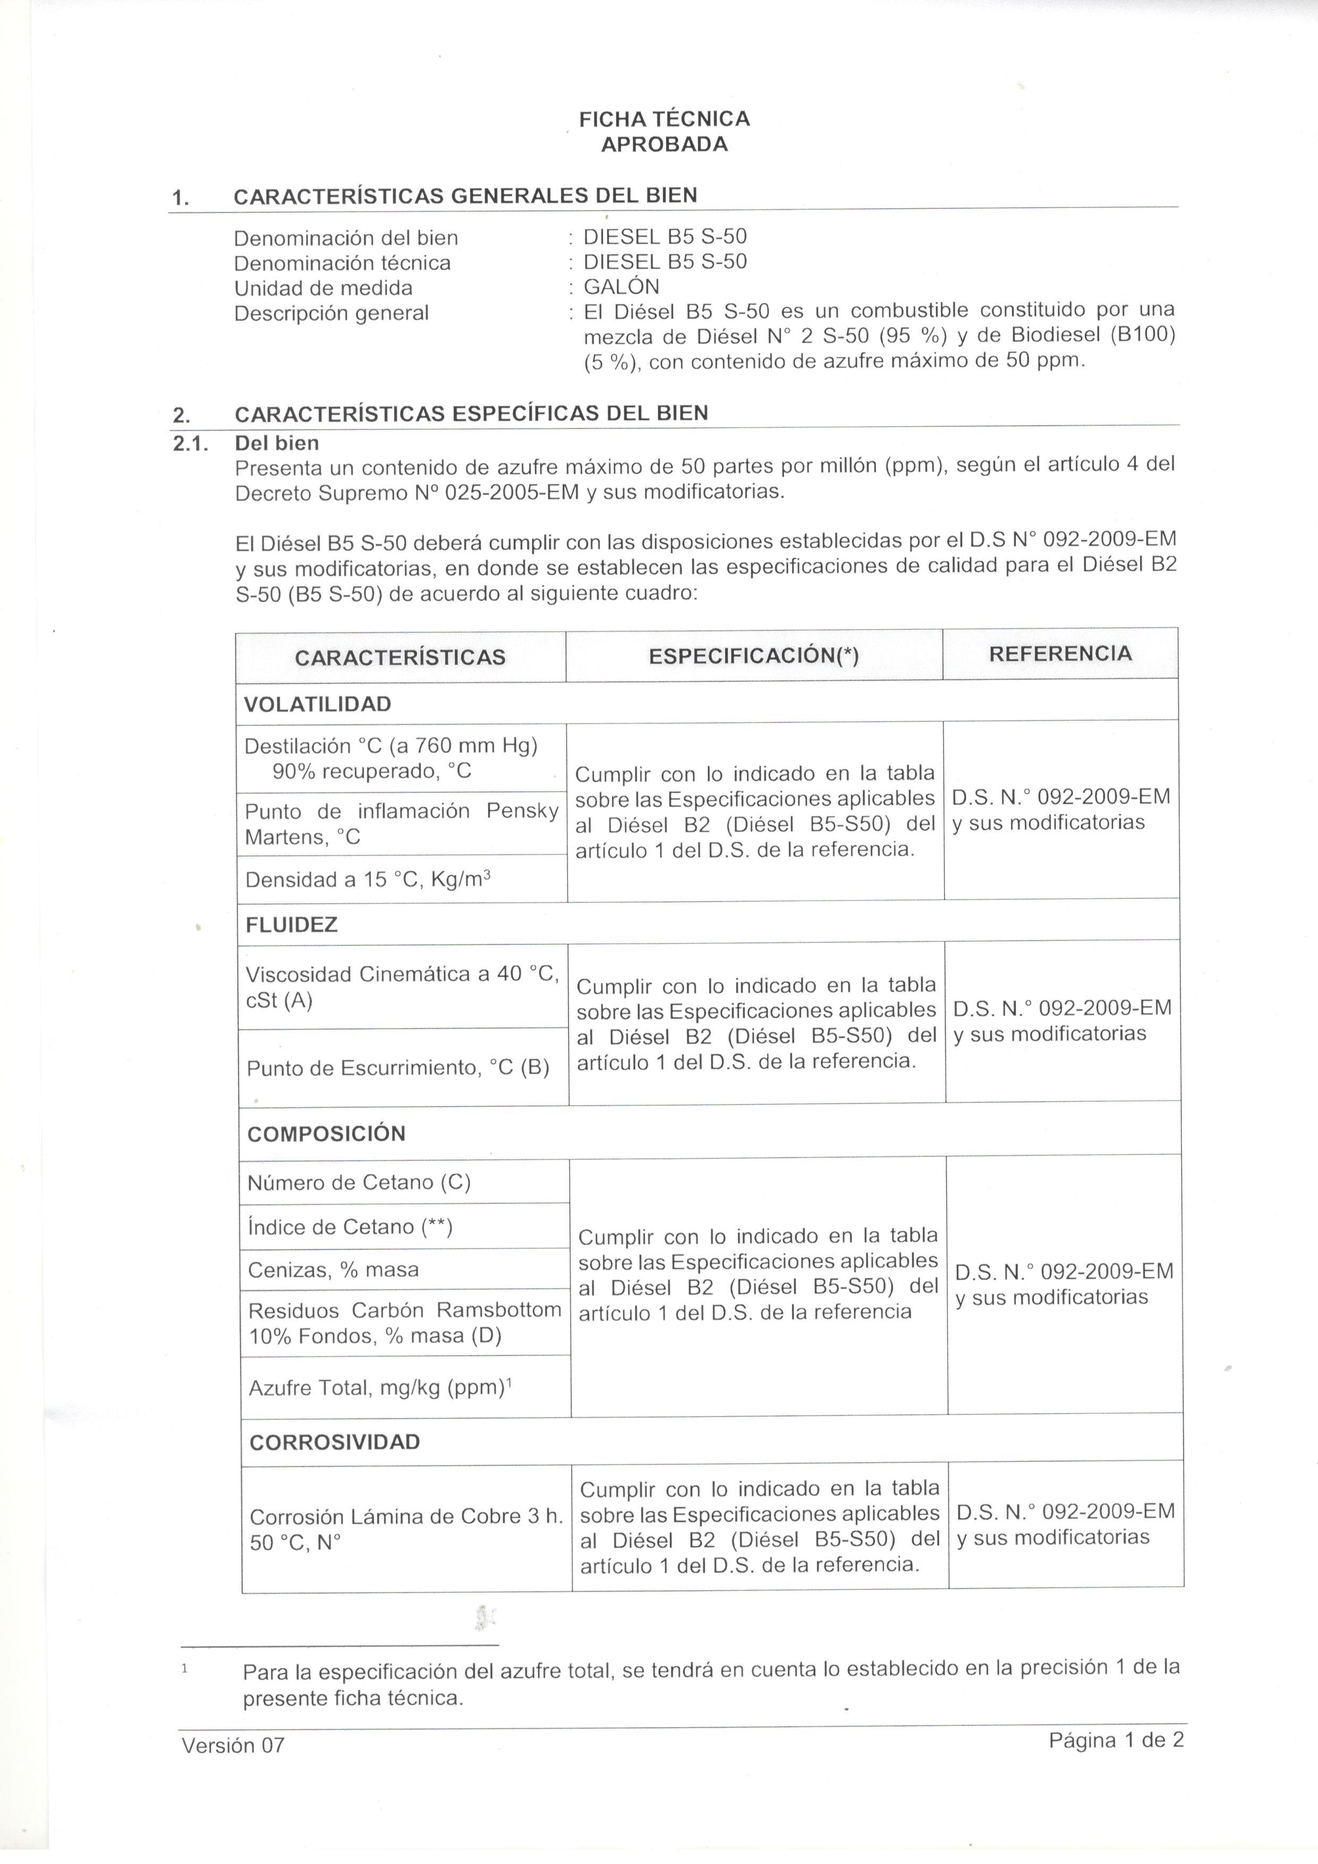

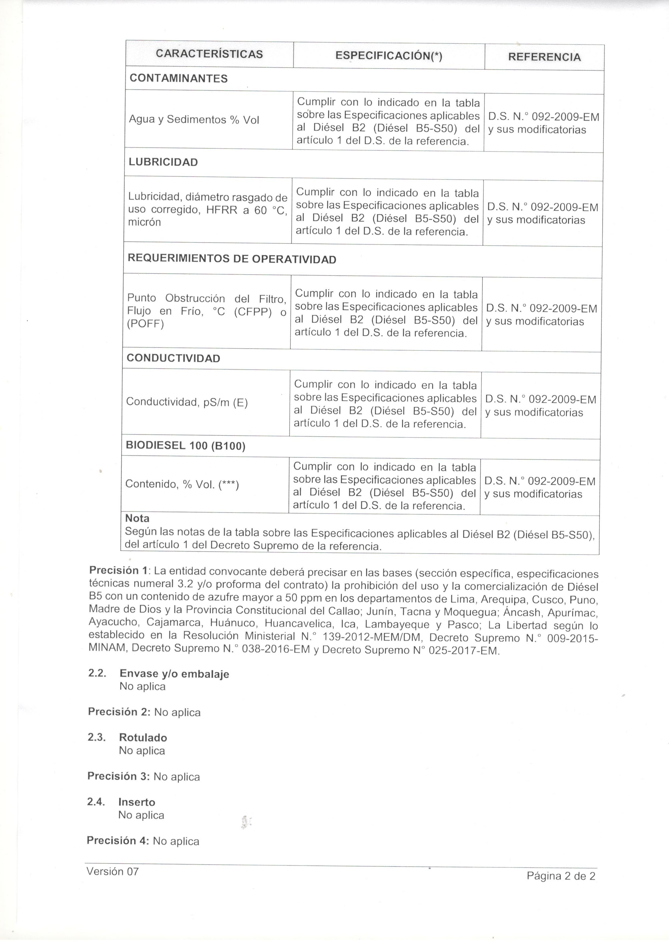

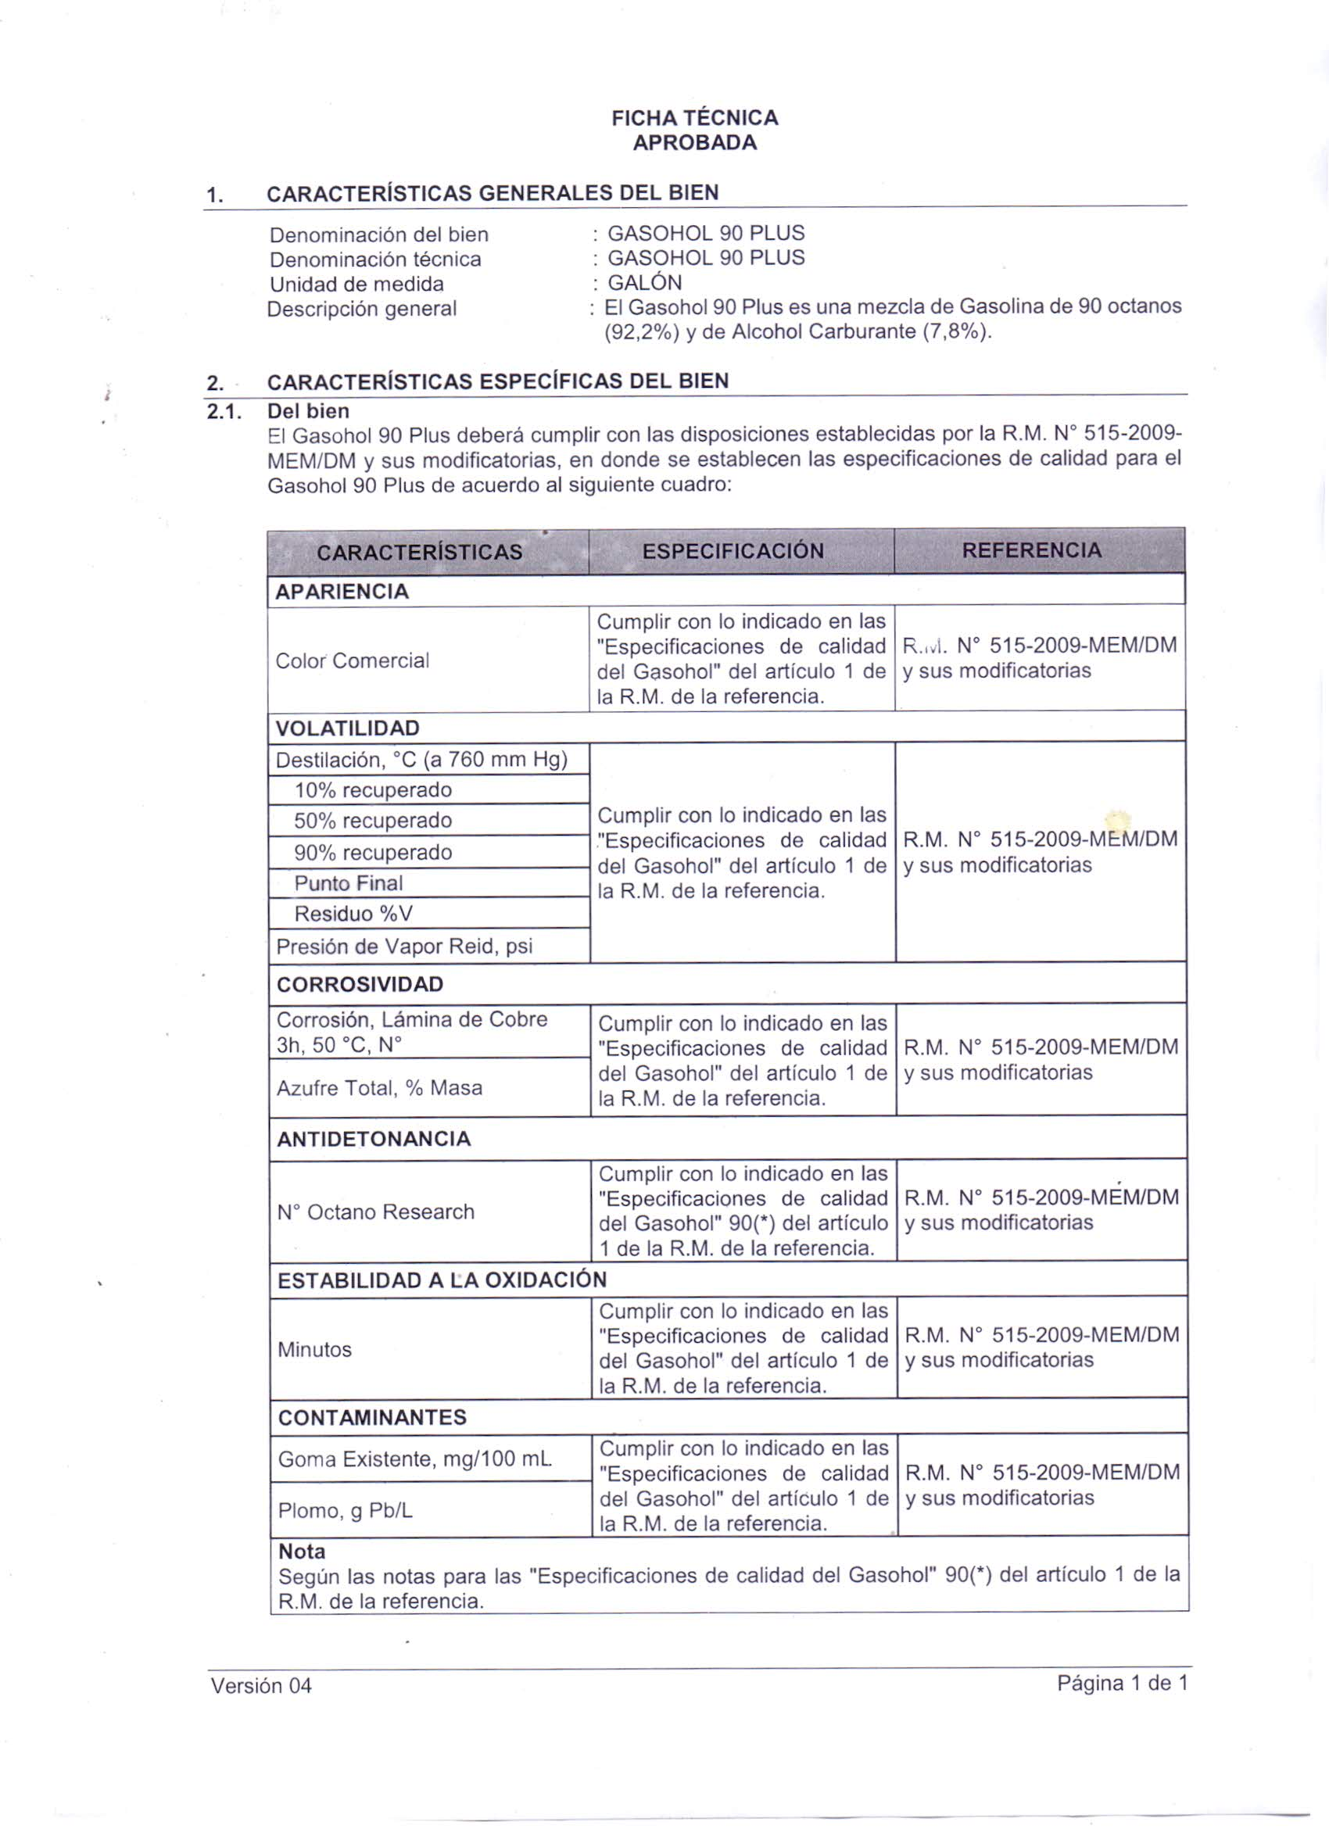

  - FORMA DE ENTREGA DE LA PRESTACIÓN

Los Bienes Materia del procedimiento de selección, serán entregados en almacén central, previo cumplimiento de los requisitos de la Ficha Técnica.

  - PLAZO DE EJECUCIÓN CONTRACTUAL

Los bienes materia de la presente convocatoria se entregarán en el plazo máximo de 03 días calendarios, en concordancia con lo establecido en el expediente de contratación.

El plazo indicado en el párrafo precedente se computa a partir del día siguiente del perfeccionamiento del contrato o a la notificación de la orden de compra

  - LUGAR DE EJECUCIÓN DE LA PRESTACIÓN

Los bienes, serán puestos en el almacén central de la municipalidad distrital de Santa Teresa, Provincia de La Convención – Cusco, previa coordinación con el residente de la actividad y jefe de almacén central de la Municipalidad.

CAPÍTULO IV
REQUISITOS DE HABILITACIÓN

  - Copia simple de la autorización e inscripción vigente en el Registro de Hidrocarburos del Organismo Supervisor de la Inversión en Energía y Minería - OSINERGMIN, según el D.S. N° 004-2010-EM y regulado por la R.C.D. OSINERGMIN N° 191-2011/OS-CD y sus modificatorias.

  - Copia simple de la inscripción vigente en el Registro para el Control de Bienes Fiscalizados, según el D.S. N° 348-2015-EF, que indica lo siguiente: “(…) las Gasolinas y Gasoholes, Diésel y sus mezclas con Biodiesel, están sujetos al registro, control y fiscalización en las zonas geográficas sujetas al Régimen Especial para el control de Bienes Fiscalizados (…)”. El D.S. N° 009-2013-IN y sus modificatorias “Fijan zonas geográficas para la implementación del Régimen Especial de Control de Bienes Fiscalizados”, y el Registro Especial, según D.S. N° 006-2014-EM que establece cuotas de Hidrocarburos en las zonas geográficas sujetas al Régimen Especial y dictan disposiciones complementarias y D.S. N° 016-2014-EM y sus modificatorias que establece mecanismos especiales de fiscalización y control de insumos químicos que pueden ser utilizados en la minería ilegal.

Nota: El requisito del numeral 1.2 (referido a los D.S. N° 348-2015-EF, D.S. N° 009-2013-IN y sus modificatorias, D.S. N° 006-2014-EM y D.S. N° 016-2014-EM), es aplicable solamente a Diésel B5, Diésel B5 S-50 y Gasohol 84, 90, 95 y 97 plus.

ANEXOS

ANEXO Nº 1

DECLARACIÓN JURADA DE DATOS DEL POSTOR

Señores
[CONSIGNAR ÓRGANO ENCARGADO DE LAS CONTRATACIONES O COMITÉ DE SELECCIÓN, SEGÚN CORRESPONDA]
SUBASTA INVERSA ELECTRÓNICA Nº [CONSIGNAR NOMENCLATURA DEL PROCEDIMIENTO]
Presente.-

El que se suscribe, [……………..], postor y/o Representante Legal de [CONSIGNAR EN CASO DE SER PERSONA JURÍDICA], identificado con [CONSIGNAR TIPO DE DOCUMENTO DE IDENTIDAD] N° [CONSIGNAR NÚMERO DE DOCUMENTO DE IDENTIDAD], con poder inscrito en la localidad de [CONSIGNAR EN CASO DE SER PERSONA JURÍDICA] en la Ficha Nº [CONSIGNAR EN CASO DE SER PERSONA JURÍDICA] Asiento Nº [CONSIGNAR EN CASO DE SER PERSONA JURÍDICA], DECLARO BAJO JURAMENTO que la siguiente información se sujeta a la verdad:

Nombre, Denominación o Razón Social :
Domicilio Legal :
RUC : |  | Teléfono(s) :
MYPE |  |  |  | Sí |  |  | No
Correo electrónico :

Autorización de notificación por correo electrónico:

… [CONSIGNAR SÍ O NO] autorizo que se notifiquen al correo electrónico indicado las siguientes actuaciones:
- Solicitud de subsanación de los requisitos para perfeccionar el contrato.
- Solicitud al postor que ocupó el segundo lugar en el orden de prelación para presentar los documentos para perfeccionar el contrato.
- Respuesta a la solicitud de acceso al expediente de contratación.
- Notificación de la orden de compra

Asimismo, me comprometo a remitir la confirmación de recepción, en el plazo máximo de dos (2) días hábiles de recibida la comunicación.

[CONSIGNAR CIUDAD Y FECHA]

……...........................................................
Firma, Nombres y Apellidos del postor o
Representante legal, según corresponda

Importante
La notificación dirigida a la dirección de correo electrónico consignada se entenderá válidamente efectuada cuando la Entidad reciba acuse de recepción.

Importante
Cuando se trate de consorcios, la declaración jurada es la siguiente:

ANEXO Nº 1

DECLARACIÓN JURADA DE DATOS DEL POSTOR

Señores
[CONSIGNAR ÓRGANO ENCARGADO DE LAS CONTRATACIONES O COMITÉ DE SELECCIÓN, SEGÚN CORRESPONDA]
SUBASTA INVERSA ELECTRÓNICA Nº [CONSIGNAR NOMENCLATURA DEL PROCEDIMIENTO]
Presente.-

El que se suscribe, [……………..], representante común del consorcio [CONSIGNAR EL NOMBRE DEL CONSORCIO], identificado con [CONSIGNAR TIPO DE DOCUMENTO DE IDENTIDAD] N° [CONSIGNAR NÚMERO DE DOCUMENTO DE IDENTIDAD], DECLARO BAJO JURAMENTO que la siguiente información se sujeta a la verdad:

Datos del consorciado 1
Nombre, Denominación o Razón Social :
Domicilio Legal :
RUC : |  | Teléfono(s) :
MYPE |  |  | Sí |  | No
Correo electrónico :

Datos del consorciado 2
Nombre, Denominación o Razón Social :
Domicilio Legal :
RUC : |  | Teléfono(s) :
MYPE |  |  | Sí |  | No
Correo electrónico :

Datos del consorciado …
Nombre, Denominación o Razón Social :
Domicilio Legal :
RUC : |  | Teléfono(s) :
MYPE |  |  | Sí |  | No
Correo electrónico :

Autorización de notificación por correo electrónico:

Correo electrónico del consorcio:

… [CONSIGNAR SÍ O NO] autorizo que se notifiquen al correo electrónico indicado las siguientes actuaciones:

- Solicitud de subsanación de los requisitos para perfeccionar el contrato.
- Solicitud al postor que ocupó el segundo lugar en el orden de prelación para presentar los documentos para perfeccionar el contrato.
- Respuesta a la solicitud de acceso al expediente de contratación.
- Notificación de la orden de compra

Asimismo, me comprometo a remitir la confirmación de recepción, en el plazo máximo de dos (2) días hábiles de recibida la comunicación.

[CONSIGNAR CIUDAD Y FECHA]

……….……...........................................................
Firma, Nombres y Apellidos del representante común del consorcio

Importante
La notificación dirigida a la dirección de correo electrónico consignada se entenderá válidamente efectuada cuando la Entidad reciba acuse de recepción.

ANEXO Nº 2

DECLARACIÓN JURADA
(ART. 52 DEL REGLAMENTO DE LA LEY DE CONTRATACIONES DEL ESTADO)

Señores
[CONSIGNAR ÓRGANO ENCARGADO DE LAS CONTRATACIONES O COMITÉ DE SELECCIÓN, SEGÚN CORRESPONDA]
SUBASTA INVERSA ELECTRÓNICA Nº [CONSIGNAR NOMENCLATURA DEL PROCEDIMIENTO]
Presente.-

Mediante el presente el suscrito, postor y/o Representante Legal de [CONSIGNAR EN CASO DE SER PERSONA JURÍDICA], declaro bajo juramento:

- No haber incurrido y me obligo a no incurrir en actos de corrupción, así como a respetar el principio de integridad.

- No tener impedimento para postular en el procedimiento de selección ni para contratar con el Estado, conforme al artículo 11 de la Ley de Contrataciones del Estado.

- Conocer las sanciones contenidas en la Ley de Contrataciones del Estado y su Reglamento, así como las disposiciones aplicables de la Ley N° 27444, Ley del Procedimiento Administrativo General.

- Participar en el presente proceso de contratación en forma independiente sin mediar consulta, comunicación, acuerdo, arreglo o convenio con ningún proveedor; y, conocer las disposiciones del Decreto Legislativo Nº 1034, Decreto Legislativo que aprueba la Ley de Represión de Conductas Anticompetitivas.

- Conocer, aceptar y someterme a las bases, condiciones y reglas del procedimiento de selección.

- Ser responsable de la veracidad de los documentos e información que presento en el presente procedimiento de selección.

- Comprometerme a mantener la oferta presentada durante el procedimiento de selección y a perfeccionar el contrato, en caso de resultar favorecido con la buena pro.

[CONSIGNAR CIUDAD Y FECHA]

………………………….………………………..
Firma, Nombres y Apellidos del postor o
Representante legal, según corresponda

Importante
En el caso de consorcios, cada integrante debe presentar esta declaración jurada, salvo que sea presentada por el representante común del consorcio.

ANEXO Nº 3

DECLARACIÓN JURADA DE CUMPLIMIENTO DE LAS ESPECIFICACIONES TÉCNICAS

Señores
[CONSIGNAR ÓRGANO ENCARGADO DE LAS CONTRATACIONES O COMITÉ DE SELECCIÓN, SEGÚN CORRESPONDA]
SUBASTA INVERSA ELECTRÓNICA Nº [CONSIGNAR NOMENCLATURA DEL PROCEDIMIENTO]
Presente.-

Es grato dirigirme a usted, para hacer de su conocimiento que luego de haber examinado las bases y demás documentos del procedimiento de la referencia y, conociendo todos los alcances y las condiciones detalladas en dichos documentos, el postor que suscribe ofrece el [CONSIGNAR EL OBJETO DE LA CONVOCATORIA], de conformidad con las Especificaciones Técnicas que se indican en el Capítulo III de la sección específica de las bases.

[CONSIGNAR CIUDAD Y FECHA]

…….………………………….…………………..
Firma, Nombres y Apellidos del postor o
Representante legal o común, según corresponda

ANEXO Nº 4

PROMESA DE CONSORCIO
(Sólo para el caso en que un consorcio se presente como postor)

Señores
[CONSIGNAR ÓRGANO ENCARGADO DE LAS CONTRATACIONES O COMITÉ DE SELECCIÓN, SEGÚN CORRESPONDA]
SUBASTA INVERSA ELECTRÓNICA Nº [CONSIGNAR NOMENCLATURA DEL PROCEDIMIENTO]
Presente.-

Los suscritos declaramos expresamente que hemos convenido en forma irrevocable, durante el lapso que dure el procedimiento de selección, para presentar una oferta conjunta a la SUBASTA INVERSA ELECTRÓNICA Nº [CONSIGNAR NOMENCLATURA DEL PROCEDIMIENTO].

Asimismo, en caso de obtener la buena pro, nos comprometemos a formalizar el contrato de consorcio, de conformidad con lo establecido por el artículo 140 del Reglamento de la Ley de Contrataciones del Estado, bajo las siguientes condiciones:

- Integrantes del consorcio

- [NOMBRE, DENOMINACIÓN O RAZÓN SOCIAL DEL CONSORCIADO 1].
- [NOMBRE, DENOMINACIÓN O RAZÓN SOCIAL DEL CONSORCIADO 2].

- Designamos a [CONSIGNAR NOMBRES Y APELLIDOS DEL REPRESENTANTE COMÚN], identificado con [CONSIGNAR TIPO DE DOCUMENTO DE IDENTIDAD] N° [CONSIGNAR NÚMERO DE DOCUMENTO DE IDENTIDAD], como representante común del consorcio para efectos de participar en todos los actos referidos al procedimiento de selección, suscripción y ejecución del contrato correspondiente con [CONSIGNAR NOMBRE DE LA ENTIDAD].

Asimismo, declaramos que el representante común del consorcio no se encuentra impedido, inhabilitado ni suspendido para contratar con el Estado.

- Fijamos nuestro domicilio legal común en [.............................].

- Las obligaciones que corresponden a cada uno de los integrantes del consorcio son las siguientes:

1. | OBLIGACIONES DE [NOMBRE, DENOMINACIÓN O RAZÓN SOCIAL DEL CONSORCIADO 1] | [ % ]

[DESCRIBIR LAS OBLIGACIONES DEL CONSORCIADO 1]

2. | OBLIGACIONES DE [NOMBRE, DENOMINACIÓN O RAZÓN SOCIAL DEL CONSORCIADO 2] | [ % ]

[DESCRIBIR LAS OBLIGACIONES DEL CONSORCIADO 2]

TOTAL OBLIGACIONES | 100%

[CONSIGNAR CIUDAD Y FECHA]

..………………………………………….  Consorciado 1  Nombres, apellidos y firma del Consorciado 1 o de su Representante Legal  Tipo y N° de Documento de Identidad |  | ..…………………………………………..  Consorciado 2  Nombres, apellidos y firma del Consorciado 2 o de su Representante Legal  Tipo y N° de Documento de Identidad

Importante
De conformidad con el artículo 52 del Reglamento, las firmas de los integrantes del consorcio deben ser legalizadas.

Importante para la Entidad
Si durante la fase de actos preparatorios, las Entidades advierten que es posible la participación de proveedores que gozan del beneficio de la exoneración del IGV prevista en la Ley Nº 27037, Ley de Promoción de la Inversión en la Amazonía, incluir el siguiente anexo:
Esta nota deberá ser eliminada una vez culminada la elaboración de las bases

ANEXO Nº 5

DECLARACIÓN JURADA DE CUMPLIMIENTO DE CONDICIONES PARA LA APLICACIÓN DE LA EXONERACIÓN DEL IGV

Señores
[CONSIGNAR ÓRGANO ENCARGADO DE LAS CONTRATACIONES O COMITÉ DE SELECCIÓN, SEGÚN CORRESPONDA]
SUBASTA INVERSA ELECTRÓNICA Nº [CONSIGNAR NOMENCLATURA DEL PROCEDIMIENTO]
Presente.-

Mediante el presente el suscrito, postor y/o Representante Legal de [CONSIGNAR EN CASO DE SER PERSONA JURÍDICA], declaro bajo juramento que gozo del beneficio de la exoneración del IGV previsto en la Ley Nº 27037, Ley de Promoción de la Inversión en la Amazonía, dado que cumplo con las condiciones siguientes:

1.- Que el domicilio fiscal de la empresa se encuentra ubicada en la Amazonía y coincide con el lugar establecido como sede central (donde tiene su administración y lleva su contabilidad);

2.- Que la empresa se encuentra inscrita en las Oficinas Registrales de la Amazonía (exigible en caso de personas jurídicas);

3.- Que, al menos el setenta por ciento (70%) de los activos fijos de la empresa se encuentran en la Amazonía; y

4.- Que la empresa no tiene producción fuera de la Amazonía.

[CONSIGNAR CIUDAD Y FECHA]

………………………….………………………..
Firma, Nombres y Apellidos del postor o
Representante legal, según corresponda

Importante
Cuando se trate de consorcios, esta declaración jurada será presentada por cada uno de los integrantes del consorcio, salvo que se trate de consorcios con contabilidad independiente, en cuyo caso debe ser suscrita por el representante común, debiendo indicar su condición de consorcio con contabilidad independiente y el número de RUC del consorcio.

Para mayor información de las Entidades usuarias y del Catálogo de Servicios de la Plataforma de Interoperabilidad del Estado – PIDE ingresar al siguiente enlace https://www.gobiernodigital.gob.pe/interoperabilidad/
En caso de transferencia interbancaria.
Para mayor información de las Entidades usuarias y del Catálogo de Servicios de la Plataforma de Interoperabilidad del Estado – PIDE ingresar al siguiente enlace https://www.gobiernodigital.gob.pe/interoperabilidad/
Incluir solo en caso que la convocatoria del procedimiento sea por paquete.
Según lo previsto en la Opinión N° 009-2016/DTN.
Los requisitos de habilitación son fijados por el área usuaria en el requerimiento.
Esta información será verificada por la Entidad en la página web del Ministerio de Trabajo y Promoción del Empleo en la sección consulta de empresas acreditadas en el REMYPE en el link http://www2.trabajo.gob.pe/servicios-en-linea-2-2/ y se tendrá en consideración, en caso el postor ganador de la buena pro solicite la retención del diez por ciento (10%) del monto del contrato original, en calidad de garantía de fiel cumplimiento, en los contratos periódicos de suministro de bienes, según lo señalado en el artículo 149 del Reglamento.
Cuando el monto del valor estimado del procedimiento o del ítem no supere los doscientos mil Soles (S/ 200 000.00), en caso se haya optado por perfeccionar el contrato con una orden de compra.
Esta información será verificada por la Entidad en la página web del Ministerio de Trabajo y Promoción del Empleo en la sección consulta de empresas acreditadas en el REMYPE en el link http://www2.trabajo.gob.pe/servicios-en-linea-2-2/ y se tendrá en consideración, en caso el consorcio ganador de la buena pro solicite la retención del diez por ciento (10%) del monto del contrato original, en calidad de garantía de fiel cumplimiento, en los contratos periódicos de suministro de bienes, según lo señalado en el artículo 149 del Reglamento. Para dicho efecto, todos los integrantes del consorcio deben acreditar la condición de micro o pequeña empresa.
Ibídem.
Ibídem.
Cuando el monto del valor estimado del procedimiento o del ítem no supere los doscientos mil Soles (S/ 200 000.00), en caso se haya optado por perfeccionar el contrato con una orden de compra.
Consignar únicamente el porcentaje total de las obligaciones, el cual debe ser expresado en número entero, sin decimales.
Consignar únicamente el porcentaje total de las obligaciones, el cual debe ser expresado en número entero, sin decimales.
Este porcentaje corresponde a la sumatoria de los porcentajes de las obligaciones de cada uno de los integrantes del consorcio.
En el artículo 1 del “Reglamento de las Disposiciones Tributarias contenidas en la Ley de Promoción de la Inversión en la Amazonía” se define como “empresa” a las “Personas naturales, sociedades conyugales, sucesiones indivisas y personas consideradas jurídicas por la Ley del Impuesto a la Renta, generadoras de rentas de tercera categoría, ubicadas en la Amazonía. Las sociedades conyugales son aquéllas que ejerzan la opción prevista en el Artículo 16 de la Ley del Impuesto a la Renta.”
En caso de empresas de comercialización, no consignar esta condición.

